Ημερίδα Μνήμης Κατεχομένων από το Δημοτικό Σχολείο Πάφου Ε΄ - Αγίου Δημητρίου

«Ταξιδεύω στη σκλαβωμένη, αγαπημένη μου πατρίδα»
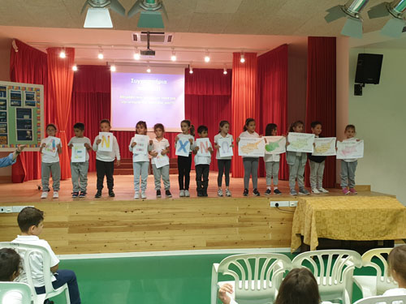
Στο Δημοτικό Σχολείο Πάφου Ε΄ - Αγίου Δημητρίου (συνοικίας Μουττάλου), διοργανώσαμε την Παρασκευή 15 Νοεμβρίου 2019 (ημέρα καταδίκης του ψευδοκράτους), ημερίδα αφιερωμένη στα κατεχόμενα χωριά και τις πόλεις μας, με σύνθημα «Ταξιδεύω στη σκλαβωμένη, αγαπημένη μου πατρίδα».
Κατά τη διάρκεια της ημερίδας, είχαμε την ευκαιρία να γνωρίσουμε την κατεχόμενη γη μας, μέσα από σχετικά βίντεο, αφηγήσεις και εικόνες. Λύσαμε σταυρόλεξα, κρυπτόλεξα, κάναμε αλφαβητάρι κατεχομένων, παίξαμε κυνήγι «κρυμμένου θησαυρού», καθώς και διαδραστικά παιχνίδια, memorygames, Παντογνώστη και ηλεκτρονικά puzzle. Γράψαμε ακόμα τσιατιστά και συνθήματα, τραγουδήσαμε σχετικά τραγούδια, φτιάξαμε το «καράβι της Κερύνειας», ζωγραφίσαμε χάρτες της Κύπρου και δημιουργήσαμε αφίσες.
Την τελευταία περίοδο μαθημάτων, μαζευτήκαμε στο θέατρο του σχολείου μας, όπου εκεί, οι μαθητές κάθε τάξης ξεχωριστά, παρουσιάσαμε μια δραστηριότητα μπροστά στους δασκάλους και συμμαθητές μας. Αποφασίσαμε επίσης, να δώσουμε το όνομα μιας κατεχόμενης πόλης ή μνημείου, σε κάθε μία από τις αίθουσες του σχολείου μας.
«Κανείς δεν ξεχνά, τίποτα δεν ξεχνιέται»

